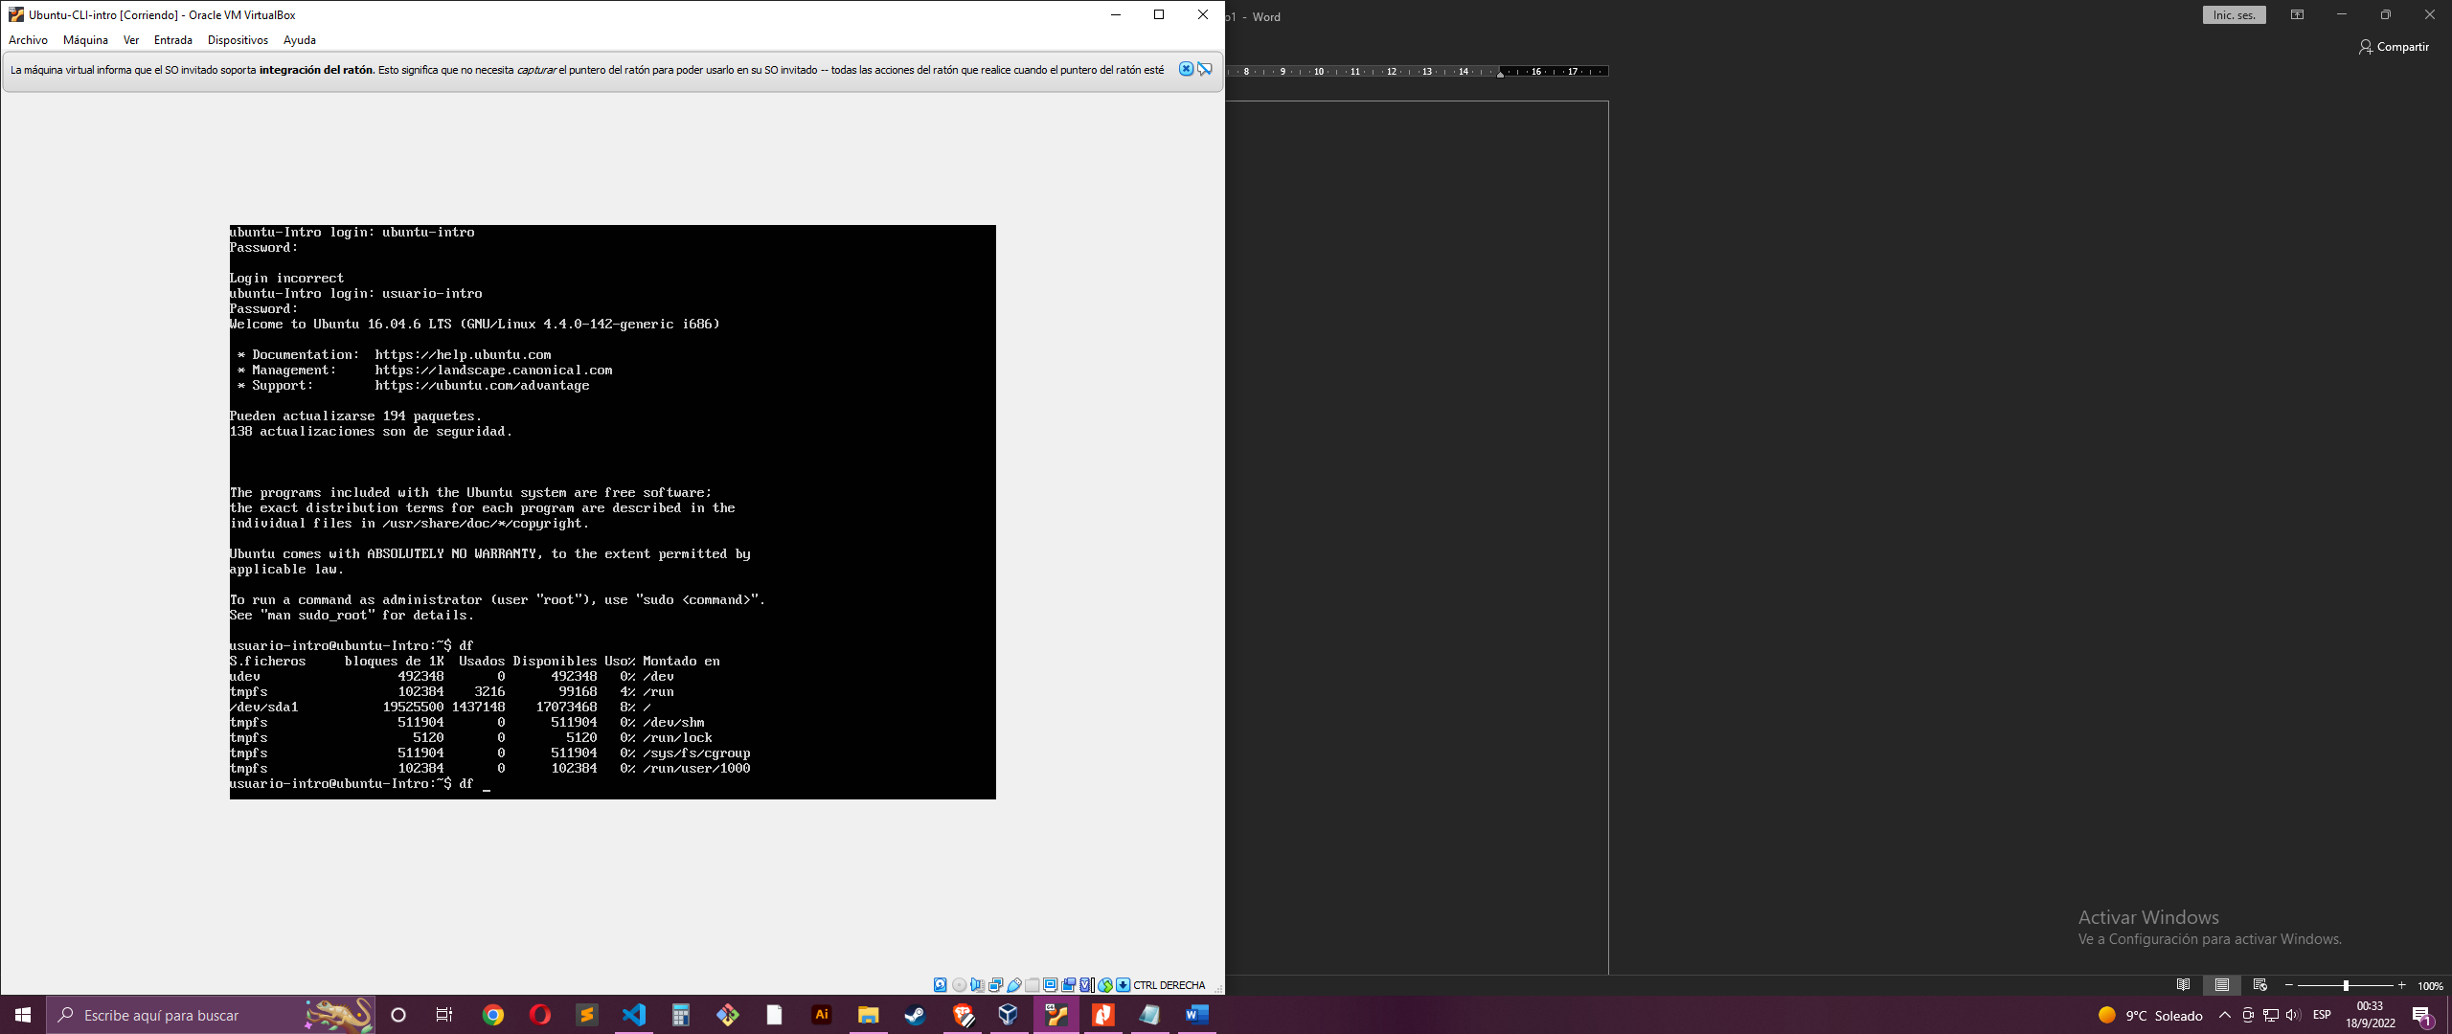

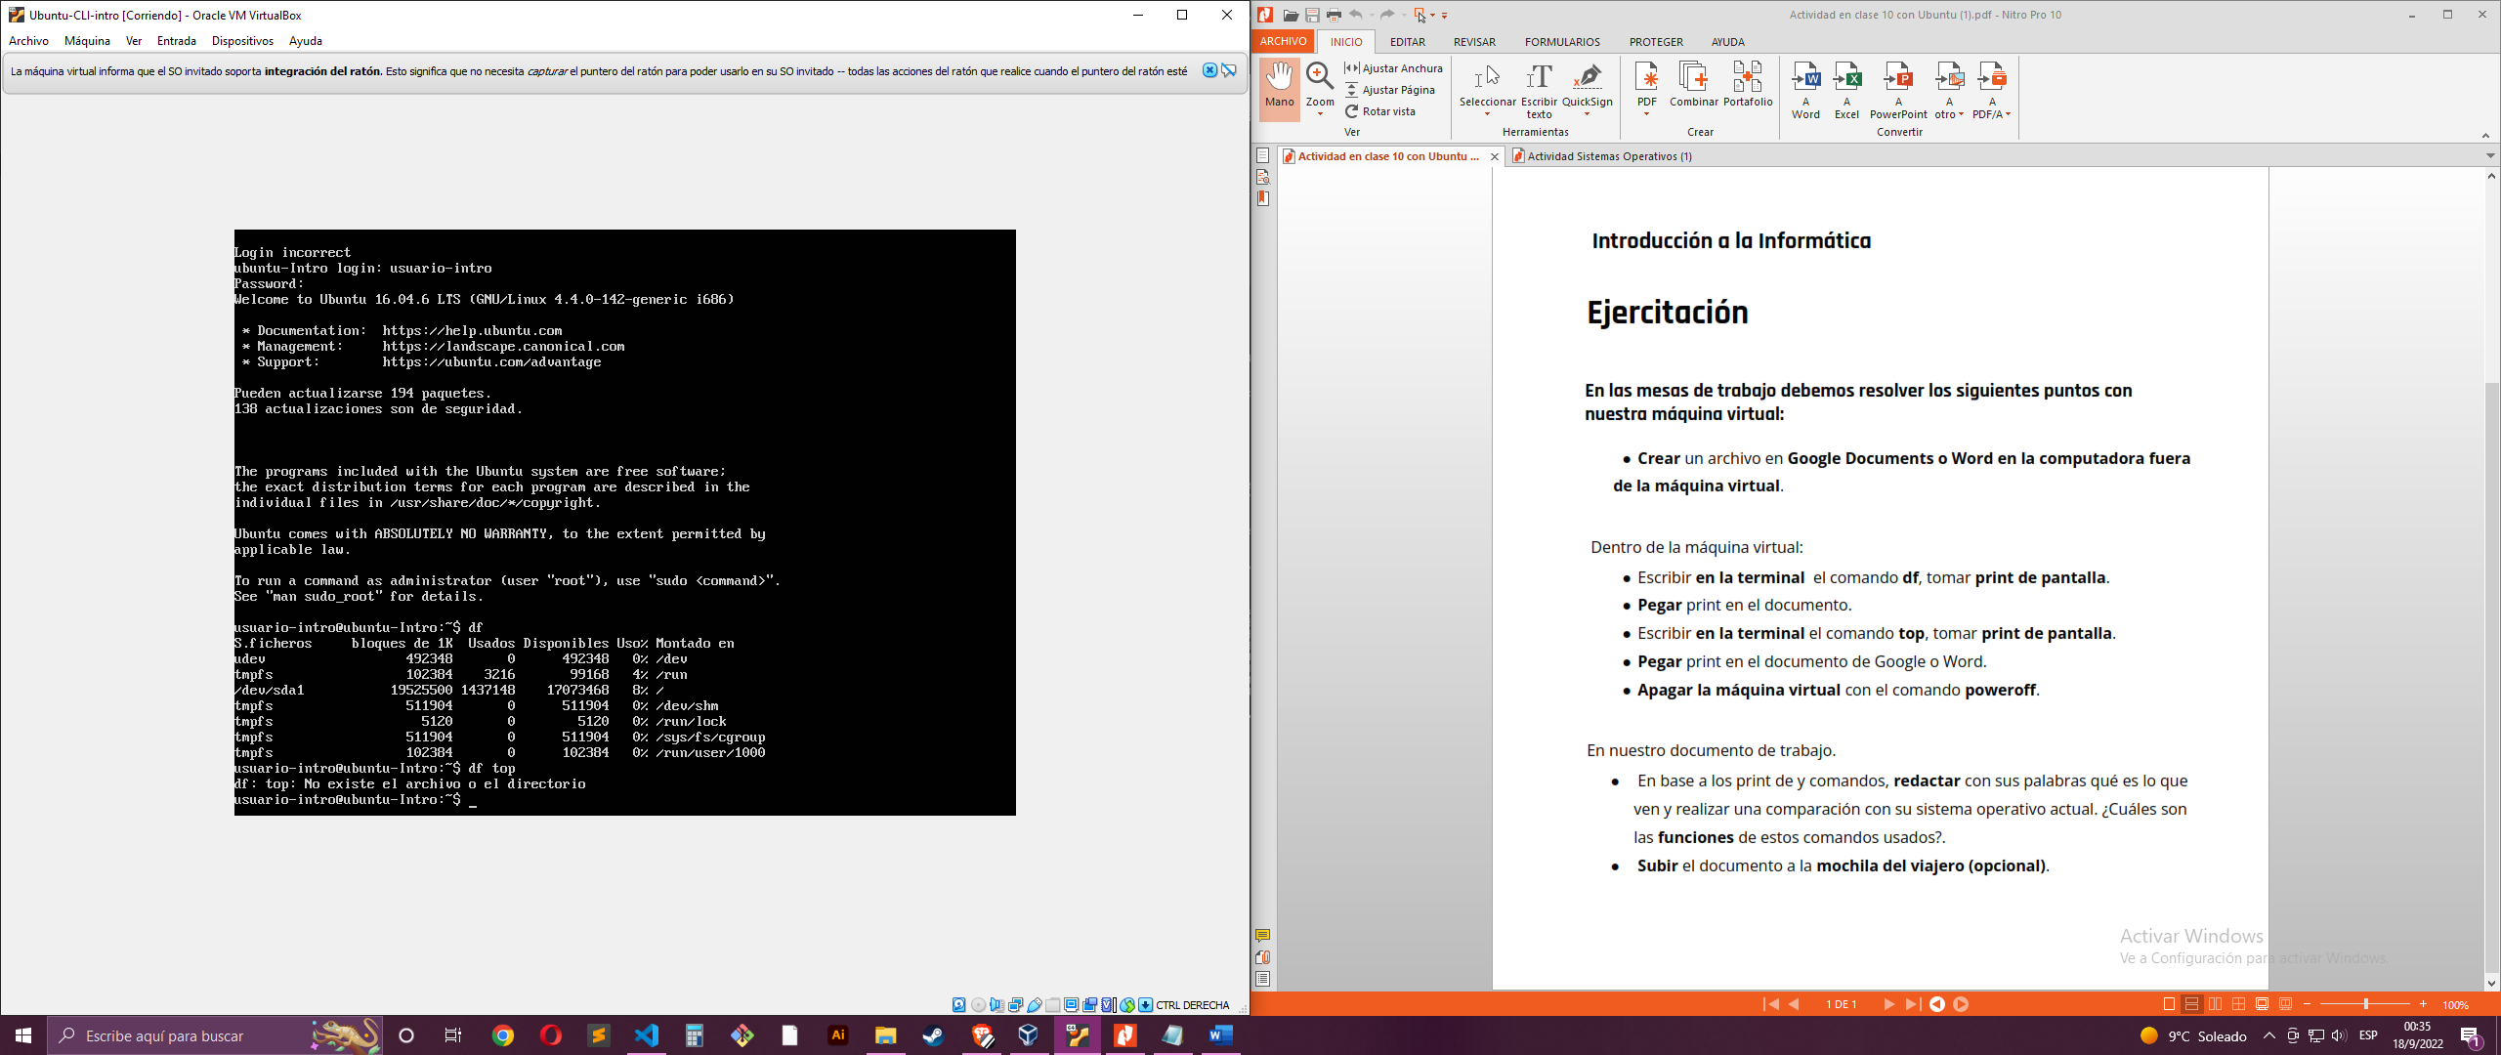

1)Primero se ve un sistema al cual no estamos acostumbrados a trabajar, debido a la falta de la interfaz grafica. En principio parece ser complicado pero porque no es una forma habitual de usar una computadora personal.

Parece ser que df nos muestra los procesos que se están corriendo y la información acerca de ellos.